LAMPIRAN
Formula Percobaan

Percobaan | Bahan
Percobaan | Asam Sitrat (g) | CMC  (g) | Ekstrak Daun Waru (mL) | Na₂CO₃ | Na₂SO₄ | Na₂B₄O₇ | Pewarna (mL) | Pewangi (mL) | STPP  (g) | Texapon (g)
1 | - | 1,5 | - | 0,1 | 1,5 | 0,1 | - | - | 0,1 | -
2 | - | 1,5 | - | 0,1 | 1,5 | 0,1 | - | - | 0,1 | -
3 | 0,05 | 1 | - | 0,1 | 1 | 0,1 | - | - | 0,1 | 0,5
4 | 0,1 | 1 | - | 0,1 | 1 | 0,1 | - | - | 0,1 | 1
5 | 0,05 | 1 | - | 0,1 | 1 | 0,1 | - | - | 0,1 | 1
6 | 0,05 | 1 | - | 0,1 | 1 | 0,1 | - | - | 0,1 | 2
7 | 0,2 | 1 | - | 0,1 | 1 | 0,1 | - | - | 0,1 | 5
8 | 0,15 | 1,5 | - | 0,1 | 1 | 0,1 | - | - | 0,1 | 5
9 | 0,1 | 1,75 | - | 0,1 | 1 | 0,1 | 0,1 | - | 0,1 | 5
10 | 0,15 | 1,5 | - | 0,1 | 1 | 0,1 | - | - | 0,1 | 5
11 | 0,155 | 1,25 | - | - | 1 | 0,3 | 0,1 | 0,2 | 0,1 | 5
12 | 0,155 | 1,25 | 2,5 | - | 1 | 0,3 | 0,1 | 0,2 | 0,1 | 5
13 | 0,155 | 1,25 | 5 | - | 1 | 0,3 | 0,1 | 0,2 | 0,1 | 5
14 | 0,155 | 1,25 | 10 | - | 1 | 0,3 | 0,1 | 0,2 | 0,1 | 5
15 | 0,155 | 1,25 | 15 | - | 1 | 0,3 | 0,1 | 0,2 | 0,1 | 5
16 | 0,155 | 1,25 | 20 | - | 1 | 0,3 | 0,1 | 0,2 | 0,1 | 5

Lampiran Gambar

- Uji Saponin
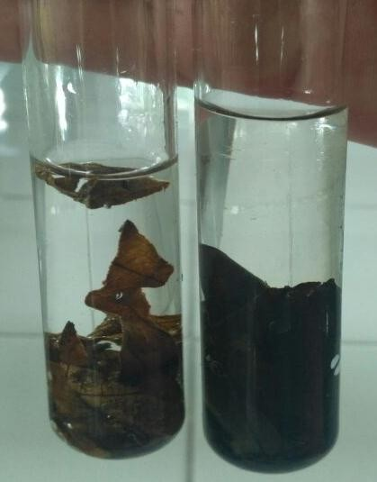
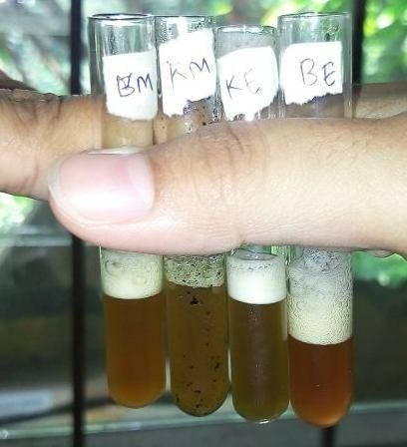
- Uji Saponin Triterpenoid/ Steroid
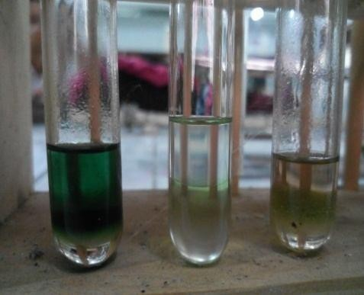
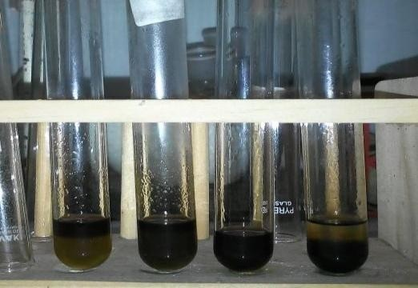
- Uji Flavonoid
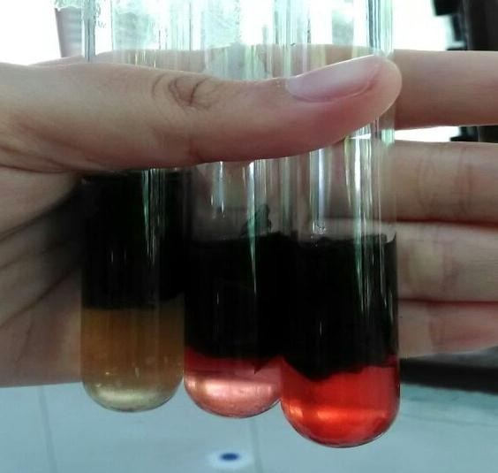
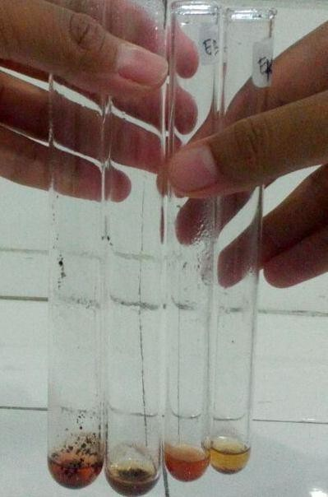

- Uji Fenol
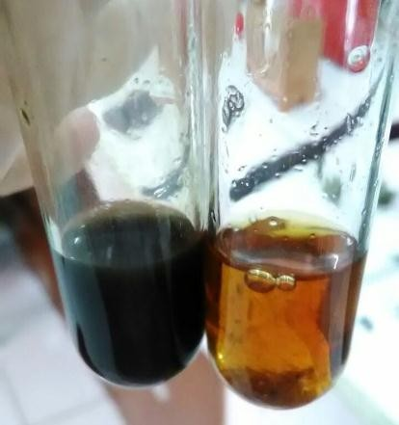
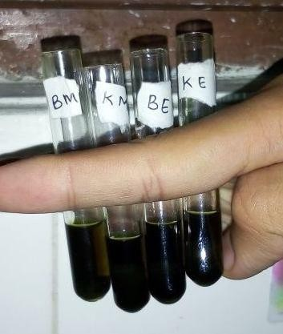
- Uji Anti Mikrobial
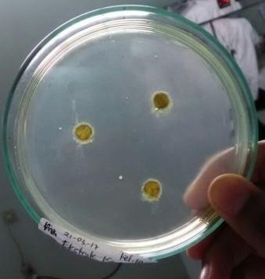
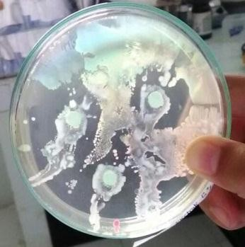
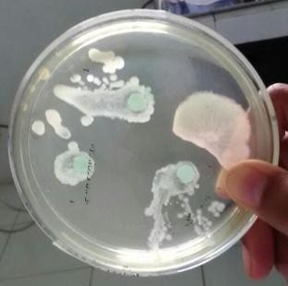
Ekstrak kental Produk Produk+Ekstrak kental 2,5%
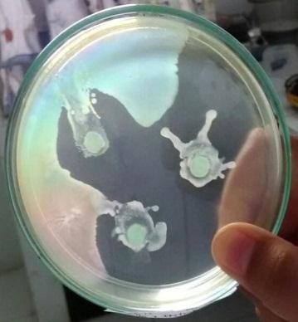
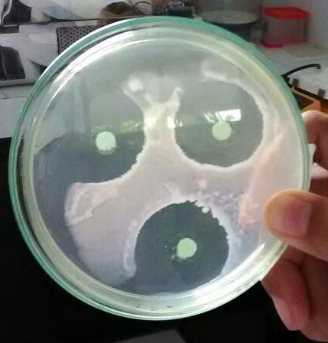
Produk+Ekstrak kental 5% Produk+Ekstrak kental 10%
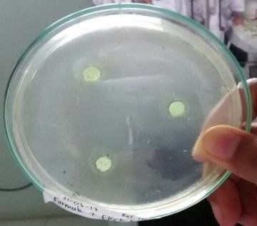
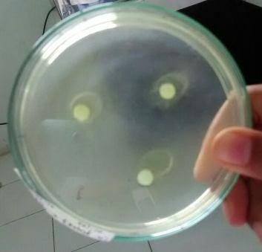
Produk+Ekstrak kental 15% Produk+Ekstrak kental 20%

- Uji Koefisien Fenol
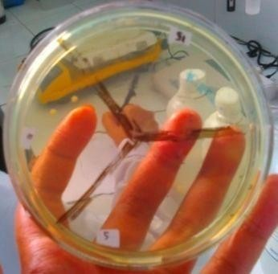
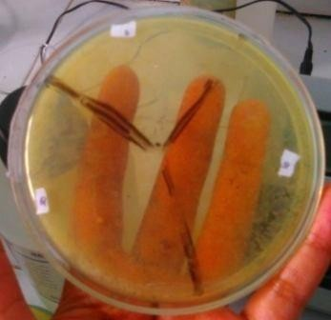
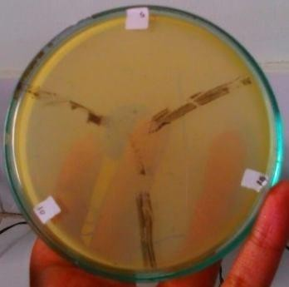
Fenol 1:90 Fenol 1:100 FC 1:100
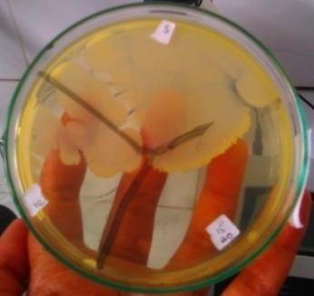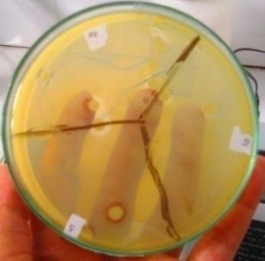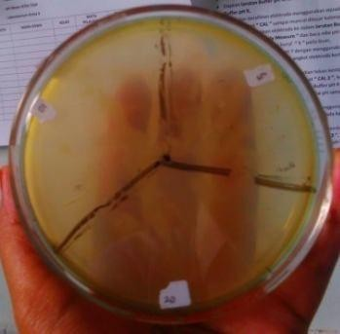
FC 1:150 FC 1:200 FC 1:250
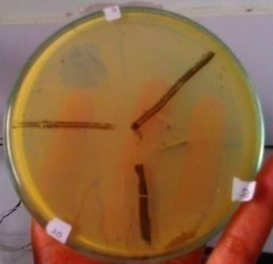
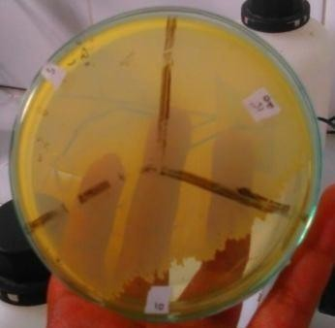
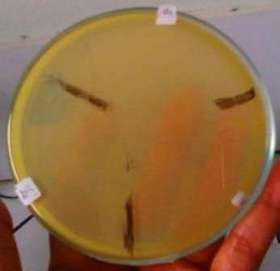
R 1:100 R 1:150 R 1:200
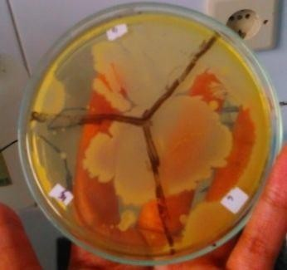
R 1:250

- Uji Daya Membersihkan

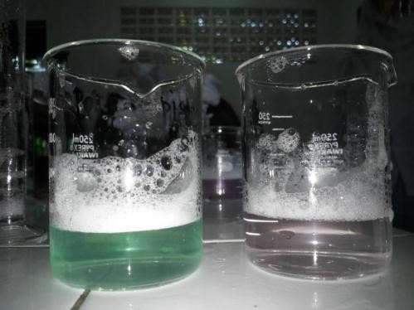
Sampel X Sampel R

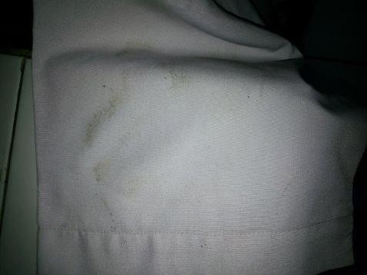
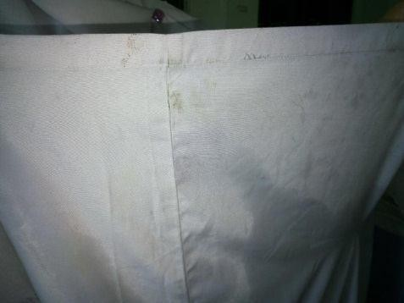
Sebelum dicuci dengan sampel X Sebelum dicuci dengan sampel R

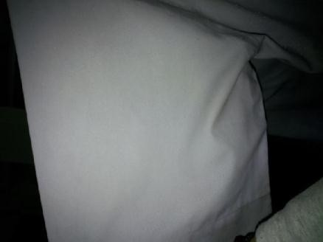

Setelah dicuci dengan sampel X Setelah dicuci dengan sampel R

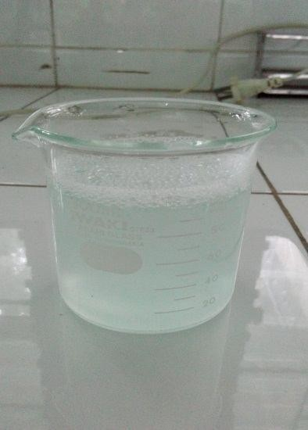
  - Uji Stabilitas Emulsi Air Sadah

